**Amerikanac ostaje u Čačku: Tiho i mirno, suprotno Njujorku**

* Podeli:

Košarka[**Autor:**Spasoje Veselinović](https://nova.rs/kosarka/amerikanac-borac-cacak-brajs/?fbclid=IwAR0l59CCS4Ki-lkc7lfM4LwU256hnZ-W0p-hKHhmULXm7atqc-WZ271VL4Q)24. Jul. 202007:30 > **08:14**

**Podeli:**



Foto: ABA / Siroki / Domagoj Ledic

**Košarkaši Borca iz Čačka ostavili su sjajnu sezonu iza sebe i trenutku prekida, bili su na prvom mestu u ABA 2 ligi.**

Na osnovu svega prikazanog, zasluženo su dobili mesto u elitnom društvu.

**PROČITAJTE JOŠ**

[](https://nova.rs/kosarka/marko-marinovic-borac-cacak-aba-liga/)

[**Marinović: Niko nije verovao da ćemo dominirati**](https://nova.rs/kosarka/marko-marinovic-borac-cacak-aba-liga/)

[Košarka](https://nova.rs/category/kosarka)

07. Jun. 2020

[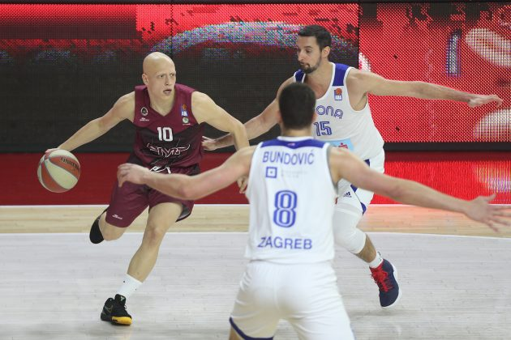](https://nova.rs/kosarka/dokovic-da-nema-duha-starih-vremena-ne-bi-bilo-ni-nas/)

[**Đoković: Da nema duha starih vremena, ne bi bilo ni nas**](https://nova.rs/kosarka/dokovic-da-nema-duha-starih-vremena-ne-bi-bilo-ni-nas/)

[Košarka](https://nova.rs/category/kosarka)

22. Jul. 2020

[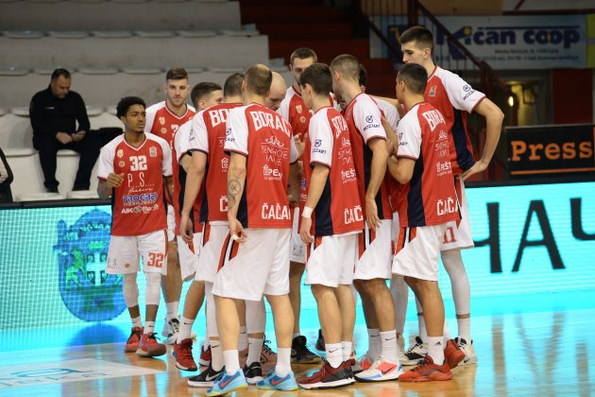](https://nova.rs/kosarka/kls-borac-sampion-superliga-aba-2/)

[**Borac osvojio KLS, poznati učesnici Superlige i ABA 2**](https://nova.rs/kosarka/kls-borac-sampion-superliga-aba-2/)

[Košarka](https://nova.rs/category/kosarka)

16. Mar. 2020

Momak koji je u Čačak stigao iz Ulcinja gde je bio daleko najbolji igrač i bez ikakve dileme jedan od najboljih u šampionatu Crne Gore, Brajs Džons biće igrač Borca još jednu sezonu.

Plejmejker iz Njujorka je sjajnim partijama postao jedan od ljubimaca košarke u Čačku, a zanimljivo je da je Brajs Džons prvi Amerikanac u istoriji kluba.

“Ugovor koji sam potpisao važiće još godinu dana. U sezoni koja je iza nas uspeli smo da se plasiramo u ABA ligu, što je bilo dugo očekivano u Čačku. To je jedan od razloga koji je igrao bitnu ulogu u mojoj odluci da ostanem u Borcu. Želja mi je da pokažem da mi je mesto među najboljim košarkašima u regionu i Evropi. Moram da kažem da su mi treneri i saigrači u Borcu dosta pomogli da napredujem do još višeg nivoa. Borac je dobra sredina za svakog igrača da još više unapredi svoju košarkašku veštinu, što je bio i moj slučaj. Čačak je tiho i prijatno mesto za život, ima veoma lepo okruženje. S obzirom da sam iz Njujorka, život u Čačku je nešto potpuno suprotno, ali mi prija i odgovara”, rekao je Džons.

Na pitanje kakve su ambicije i kako procenjuje mogućnosti Borca iz Čačka u elitnom regonalnom društvu, eksplozivni plej i košgeter je rekao:

“Moja očekivanja pred narednu sezonu jesu da igram sa izuzetnim samopouzdanjem. Želja mi je da pokušamo da stignemo do plej–ofa i da tako pokažemo svim timovima, ali i košarkaškom svetu na Balkanu da nam je mesto među najboljima. Možda u ovom momentu to zvuči kao veliki zalogaj i malo neskromno, ali iskreno smatram da imamo kvalitet. A ostali neka se pobrinu za sebe”, rekao je Džons.

On je naveo da je ostvario odličnu saradnju sa trenerom Marko Marinovićem.

“Marinović radi sjajan posao kao trener. Zaista mi se sviđa kako nas priprema za svaki duel i verujem da ću u narednom periodu moći još puno da naučim od njega i tako dodatno napredujem”.

Džons se nedavno vratio u Čačak, a trenutno se nalazi u samoizolaciji i čeka rezultate analize krvi.

Ukoliko mladi Njujorčanin bude negativan na koronavirus, a svi se u klubu nadaju da hoće, on bi već u ponedeljak mogao da se priključi ekipi koja počinje pripreme za narednu sezonu, koja je pomerena za dve nedelje.

Džons je svoje košarkaško obrazovanje stekao na Univerzitetu u Kentakiju, gde je boravio od 2015. do 2017. godine. Nakon toga se preselio u Evropu, na prostor Balkana, gde je godinu dana igrao za Ulcinj.

Posle ekipe iz Crne Gore Amerikanac se preselio u Borac iz Čačka, gde je protekle sezone bio jedan od najzapaženijih pojedinaca i nosioca igre, sa prosekom od 10,9 poena u ABA 2 ligi, dok je u KLS takmičenju bio još uspešniji, pa je beležio prosečno 11,4 poena po utakmici.

**Pratite nas i na društvenim mrežama:**